TEMEL İLKYARDIM EĞİTİMİ

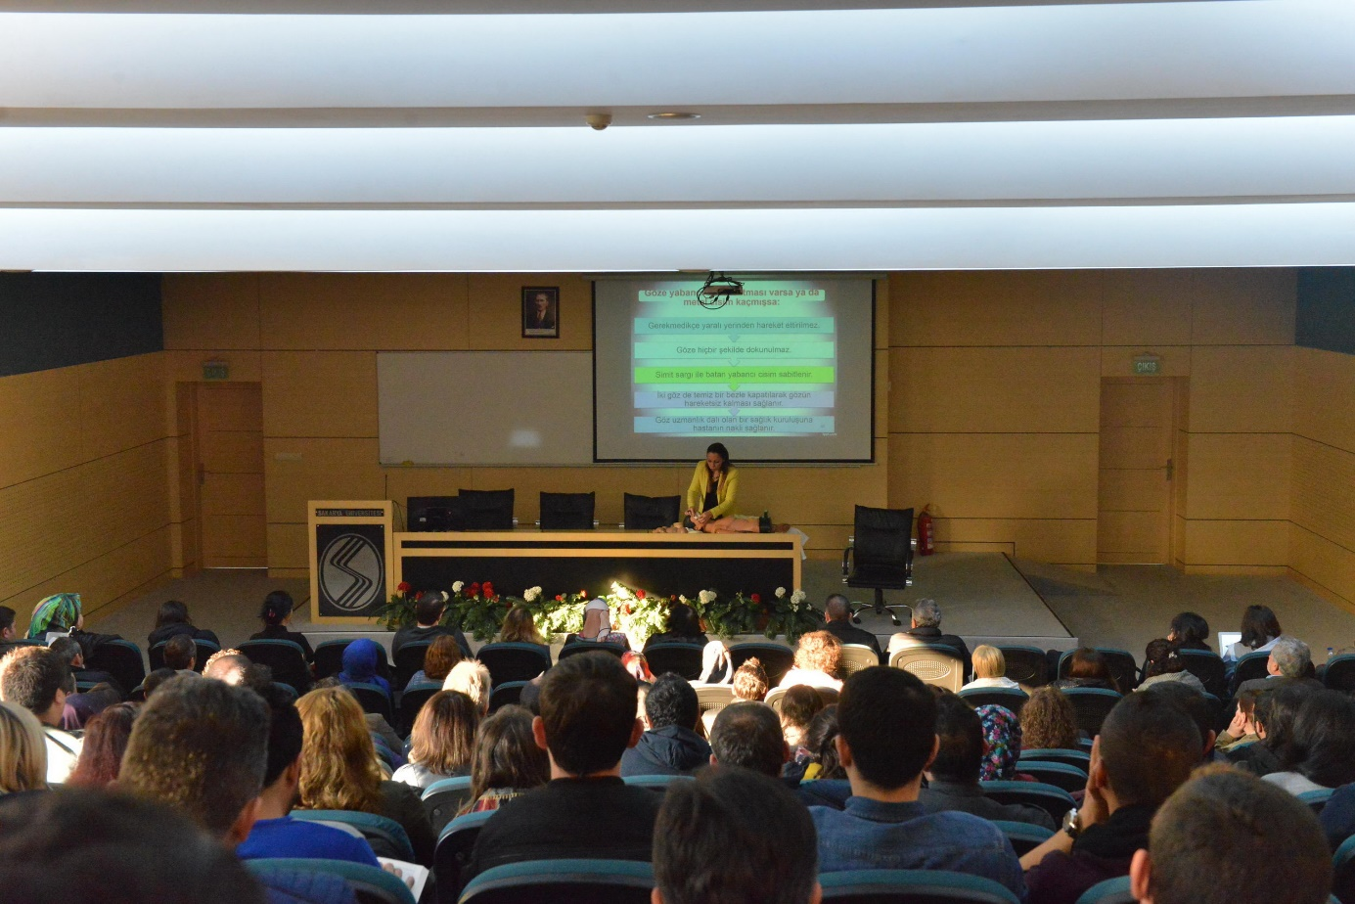

Sakarya Üniversitesi Personel Daire Başkanlığı Hizmet İçi Eğitim Şube Müdürlüğü tarafından “Temel İlkyardım” başlıklı bir eğitim düzenlendi. SAÜ Kültür ve Kongre Merkezinde gerçekleştirilen etkinliğe Öğr. Gör. Dr. Funda Akduran konuşmacı olarak katıldı.

**İlkyardım bilginiz sayesinde hayat kurtarabilirsiniz**

Konuşmasına ilkyardımın temel uygulamalarını anlatarak başlayan Öğr. Gör. Akduran, solunum yolu tıkanıklığında, Şok anında,  göze, kulağa ve buruna yabancı cisim kaçmasında, kırık, çıkık ve burkulmalarda, kanamalarda, hayvan ısırıkları ve böcek sokmalarında ilk yardımın nasıl olması gerektiğini görseller ve örnekler ile anlattı.

İlkyardım yapacak kişi kendini güveniyorsa yapması gerektiğini ve kendi sağlığını tehlikeye atmadan yaralıya müdahale etmesi gerektiği söyleyen Akduran, bazen hiçbir şey yapmamanın bile yaralıya yardım etmek olduğunu belirtti.

Etkinlik, soru-cevap kısmının ardından sona erdi.

09.11.2017 – YC